Galletas con forma de hombrecito de jengibre
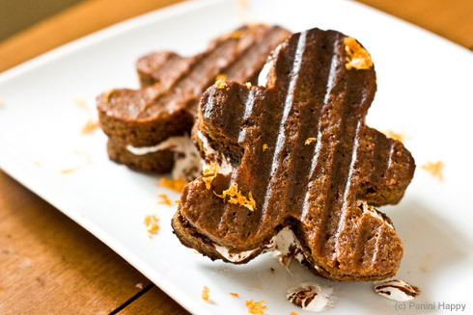
Estos sándwiches me gustan porque unen una receta divertida para niños a un delicioso postre navideño. El ambiente de Navidad nos invade desde el principio de diciembre y me parece buena idea darles a los niños estos ‘aperitivos navideños’ durante todo este mes. Estos sándwiches tienen forma de las famosas galletas de hombres de jengibre, ¡exactamente igual que en el cuento!
Ingredientes:
- Aceite vegetal para cocinar en aerosol
- 2 3/4 tazas y 1 cucharada extra de harina
- 1 1/4 cucharaditas de bicarbonato de soda
- 1 1/4 cucharaditas de sal
- 1 1/4 cucharaditas de canela molida
- 1 cucharadita de jengibre molido
- 1 / 4 clavos de olor molido
- 20 cucharadas de mantequilla sin sal, a temperatura ambiente
- 1 1/4 tazas de azúcar de caña
- 1/2 taza más 2 cucharadas de azúcar granulada
- 2 huevos grandes y 1 yema de huevo grande
- 1 1/4 cucharaditas de extracto de vainilla pura
- 1/3 de taza de melaza
Relleno:
- Crema de nubes
- Chocolate negro (70% cacao) rallado
- Ralladura de mandarina o naranja
Preparación:
Crema de nubes o marshmallow
Preparación del sandwich
Precalienta el horno a 180ºC. Rocía una bandeja de horno con aceite en aerosol.
Bate la harina, el bicarbonato, la sal y las especias. Bate la mantequilla y el azúcar moreno con una batidora en velocidad media-alta hasta que esté suave y esponjosa. Añade los huevos y la yema, 1 cada vez, batiendo bien tras cada huevo. Incorpora la vainilla y la melaza. Reduce la velocidad de la batidora. Poco a poco agrega la mezcla de harina, y bate hasta que esté bien mezclado.
Extiende la pasta en la bandeja preparada. Hornea hasta que los bordes estén dorados, unos 25 minutos. Deja enfriar completamente en el molde sobre una rejilla de alambre. Corta con los moldes de muñecos. Estas “blondies” (similares a los brownies pero sin chocolate) se pueden almacenar en un recipiente hermético hasta 1 semana.
Precalienta la parrilla a fuego medio-alto.
Para cada sándwich: extiende la crema de nubes en cada blondie. Espolvorea con ralladura de clementina o naranja y una generosa cantidad de chocolate. Cierra el sandwich con otra blondie.
Calienta en el grill durante unos 3 minutos hasta que el chocolate esté derretido y la superficie exterior crujiente (vigilar para que no se queme). ¡Sirve de inmediato y divertíos!

